**РОССИЙСКИЙ УНИВЕРСИТЕТ ДРУЖБЫ НАРОДОВ**

**Факультет физико-математических и естественных наук**

**Кафедра прикладной информатики и теории вероятностей**

**ОТЧЕТ ПО ЛАБОРАТРНОЙ РАБОТЕ №1**

**Дисциплина: Архитектура компьютеров**

Студент: Шмавонян Диана Арамовна

Группа: НБИбд-01-23

МОСКВА 2023 г.

Содержание:

1.Цель работы

2.Задание

3.Теоретическое введение

4.Выполнение лабораторной работы:

-Перемещение по файловой системе

-Создание пустых файлов и каталогов

-Перемещение и удаление файлов или каталогов

-Команда cat: вывод содержимого файла

-Задание для самостоятельной работы

5.Выводы

1. **Цель работы**

Приобретение практических навыков работы с операционной системой на уровне командной строки (организация файловой системы, навигация по файловой системе, создание и удаление файлов и директорий). Познакомиться с простейшими возможностями командной строки, с основными командами Unix.

1. **Задание**

Познакомиться с основными командами командной строки Unix отвечающие за:

- перемещение по файловой системе (команды: cd; ls; pwd); -создание пустых файлов и каталогов (команды: mkdir, touch); -перемещение, копирование, изменение названия, удаление файлов или каталогов (команды: cp, mv, rm-R -I, rmdir);

-вывод содержимого файлов (команда cat)

Задания для самостоятельной работы:

1. Воспользовавшись командой pwd, узнать полный путь к домашней директории.

2. Введя, последовательность команд cd > mkdir tmp > cd tmb > pwd cd /tmp > pwd, Объяснить, почему вывод команды pwd при переходе в каталог tmp дает разный результа.

3. Пользуясь командами cd и ls, посмотрите содержимое корневого каталога, домашнего каталога, каталогов /etc и /usr/local.

4. Пользуясь изученными консольными командами, в своём домашнем каталоге создайте каталог temp и каталог labs с подкатологами lab1, lab2 и lab3 одной командой. В каталоге temp создайте файлы text1.txt, text2.txt, text3.txt. Пользуясь командой ls, убедитесь, что все действия выполнены успешно (каталоги и файлы созданы).

5. C помощью любого текстового редактора (например, редактора mcedit или nano) запишите в файл text1.txt свое имя, в файл text2.txt фамилию, в файл text3.txt учебную группу. Выведите на экран содержимое файлов, используя команду cat.

5.1. Скопируйте все файлы, чьи имена заканчиваются на .txt, из каталога ~/temp в каталог labs. После этого переименуйте файлы каталога labs и переместите их: text1.txt переименуйте в firstname.txt и переместите в подкаталог lab1, text2.txt в lastname.txt в подкаталог lab2, text3.txt в id-group.txt в подкаталог lab3. Пользуясь командами ls и cat, убедитесь, что все действия выполнены верно.

5.2. Удалите все созданные в ходе выполнения лабораторной работы файлы и каталоги.

1. **Теоретическое введение**

Операционная система (ОС)— это комплекс взаимосвязанных программ, предназначенных для управления ресурсами компьютера и организации взаимодействия с пользователем. Сегодня наиболее известными операционными системами являются ОС семейства Microsoft Windows и UNIX-подобные системы. GNU Linux — семейство переносимых, многозадачных и многопользовательских операционных систем, на базе ядра Linux, включающих тот или иной набор утилит и программ проекта GNU, и, возможно, другие компоненты. Как и ядро Linux, системы на его основе, как правило, создаются и распространяются в соответствии с моделью разработки свободного и открытого программного обеспечения (OpenSource Software). Linux-системы распространяются в основном бесплатно в виде различных дистрибутивов. Дистрибутив GNU Linux — общее определение ОС, использующих ядро Linux и набор библиотек и утилит, выпускаемых в рамках проекта GNU, а также графическую оконную подсистему X Window System. Дистрибутив готов для конечной установки на пользовательское оборудование. Кроме ядра и, собственно, операционной системы дистрибутивы обычно содержат широкий набор приложений, таких как редакторы документов и таблиц, мультимедийные проигрыватели, системы для работы с базами данных и т.д. Существуют дистрибутивы, разрабатываемые как при коммерческой поддержке (Red Hat / Fedora, SLED / OpenSUSE, Ubuntu), так и исключительно усилиями добровольцев (Debian, Slackware, Gentoo, ArchLinux). Из командных оболочек GNU Linux наиболее популярны bash, csh, ksh, zsh. Команда echo $SHELL позволяет проверить, какая оболочка используется. В качестве предустановленной командной оболочки GNU Linux используется одна из наиболее распространённых разновидностей командной оболочки — bash (Bourne again shell). Файловая система определяет способ организации, хранения и именования данных на носителях информации в компьютерах и представляет собой иерархическую структуру в виде вложенных друг в друга каталогов (директорий), содержащих все файлы. В ОС Linux каталог, который является “вершиной” файловой системы, называется корневым каталогом, обозначается символом / и содержит все остальные каталоги и файлы. В большинстве Linux-систем поддерживается стандарт иерархии файловой системы (Filesystem Hierarchy Standard, FHS), унифицирующий местонахождение файлов и каталогов. Это означает, что в корневом каталоге находятся только подкаталоги со стандартными именами и типами данных, которые могут попасть в тот или иной каталог. Так, в любой Linux-системе всегда есть каталоги /etc, /home, /usr/bin и т.п.

1. **Выполнение лабораторной работы**

**Перемещение по файловой системе**

Зашла в терминал и убедилась, что нахожусь в домашнем каталоге. С помощью команды pwd узнала полный путь к Вашему домашнему каталогу.

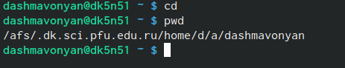

рис.1.1 Путь по домашнему каталогу

Перешла в подкаталог Документы Вашего домашнего каталога указав относительный путь.

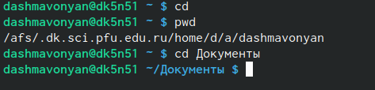

рис.1.2 Переход к каталогу Документы

Перешла в каталог local – подкаталог usr корневого каталога, указав абсолютный путь к нему (/usr/local).

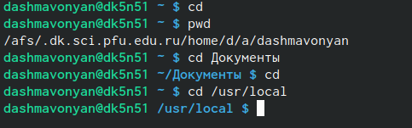

рис.1.3 Переход к каталогу local

Ввела команду «cd –» и вернулась в последний посещенный каталог. Далее ввела команду «cd . .» для перехода в каталог выше по иерархии.

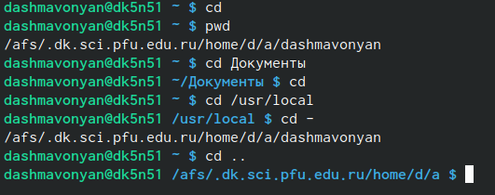

рис.1.4 Переход по иерархиям

Ввела команду «cd ~» и перешла в домашний каталог. Далее ввела команду «ls» и вывела список файлов домашнего каталога.

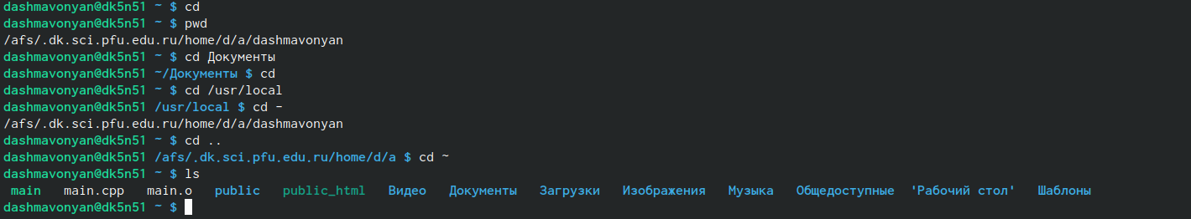

Рис.1.5 Вывод списка файлов

Убедилась в том, что список файлов полученных с помощью команды ls совпадает с файлами, отображающимися в графическом файловом менеджере. (для этого ввела команду «nautilus»).

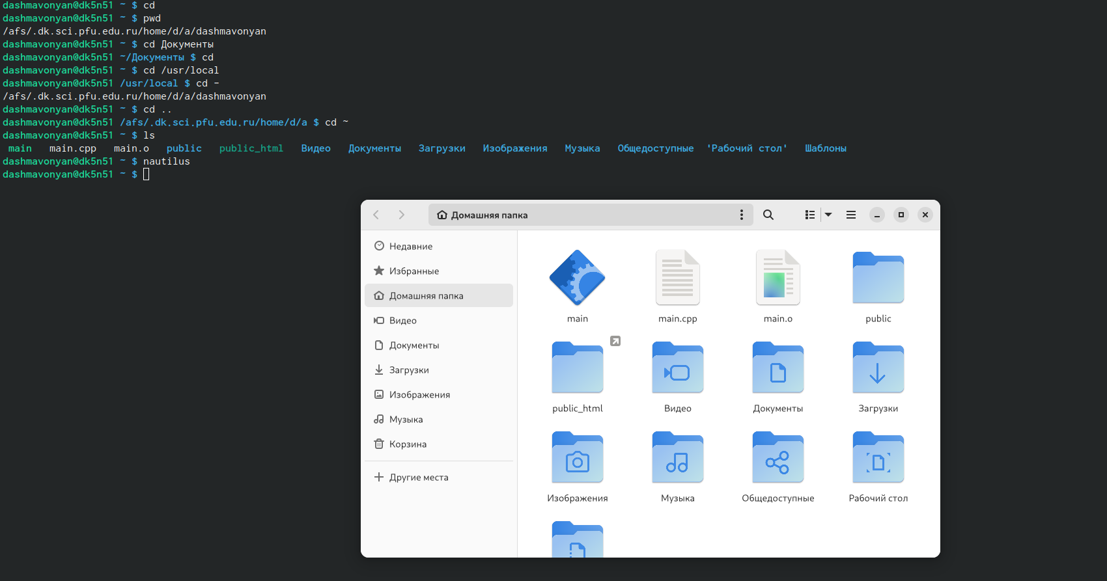

Рис1.6 Убедилась, что файлы совпадают

Вывела список файлов подкаталога Документы Вашего домашнего каталога, указав относительный путь.

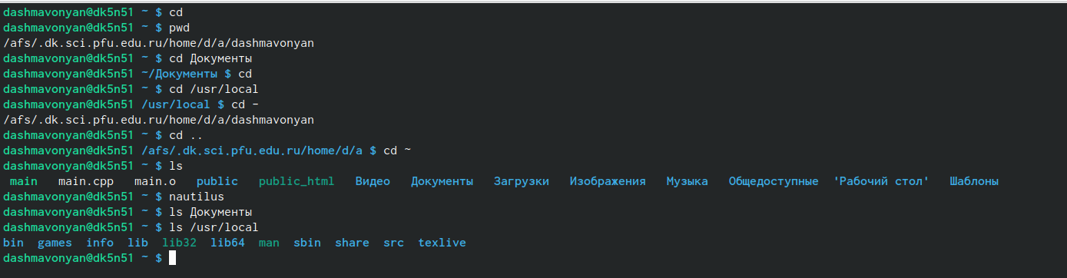

Рис.1.7 Вывод файлов

Ввела «ls -R» и рекурсивно вывела список содержимого текущего каталог. Командой ls -is вывела список файлов каталога images и родительского по отношению к текущему каталога, при этом для каждого файла указан номер inode и его размер в килобайтах; командой ls -l вывела список всех файлов в каталоге images, чьи имена заканчиваются на .png, включая скрытый файл .png, если таковой существует.

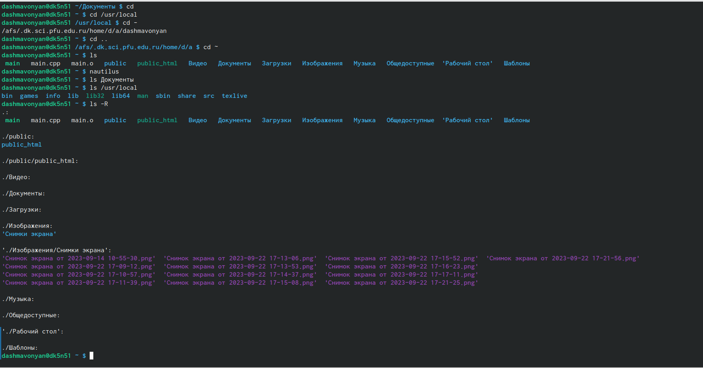

Рис.1.8 Использование команды ls -R

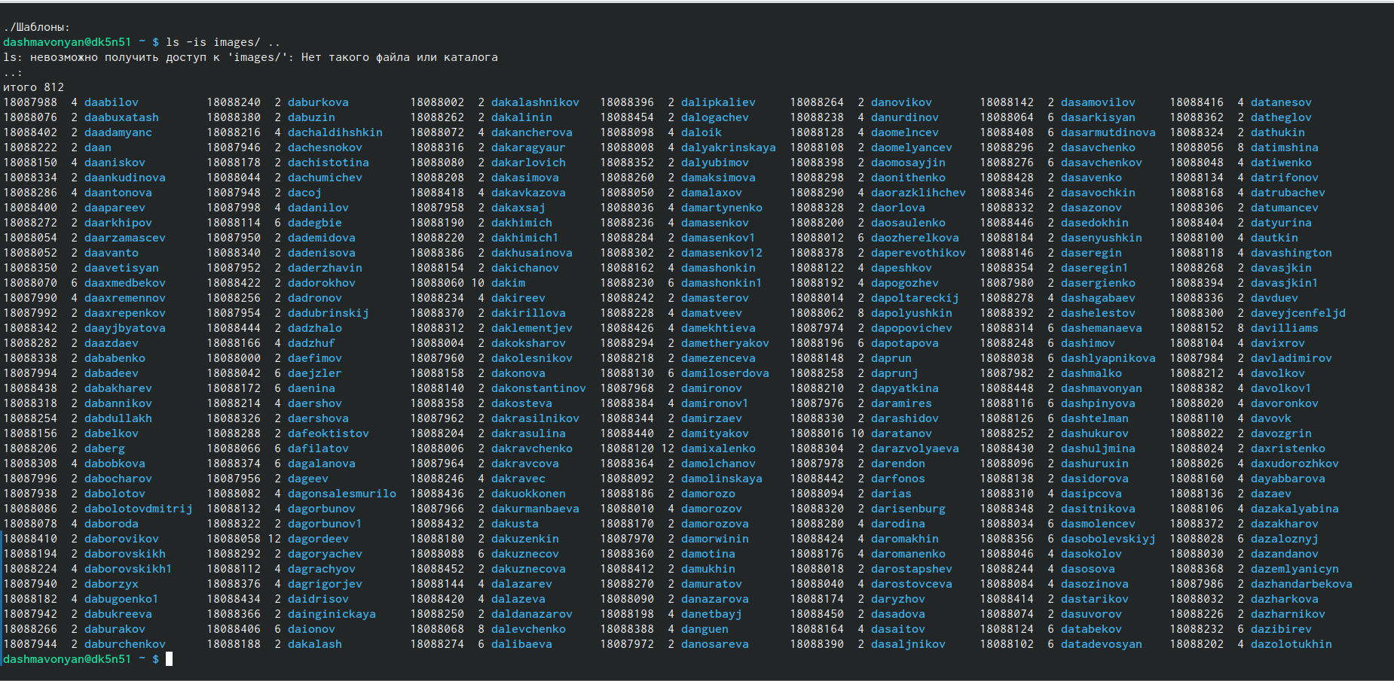

Рис.1.9 Использование команды Ls -is

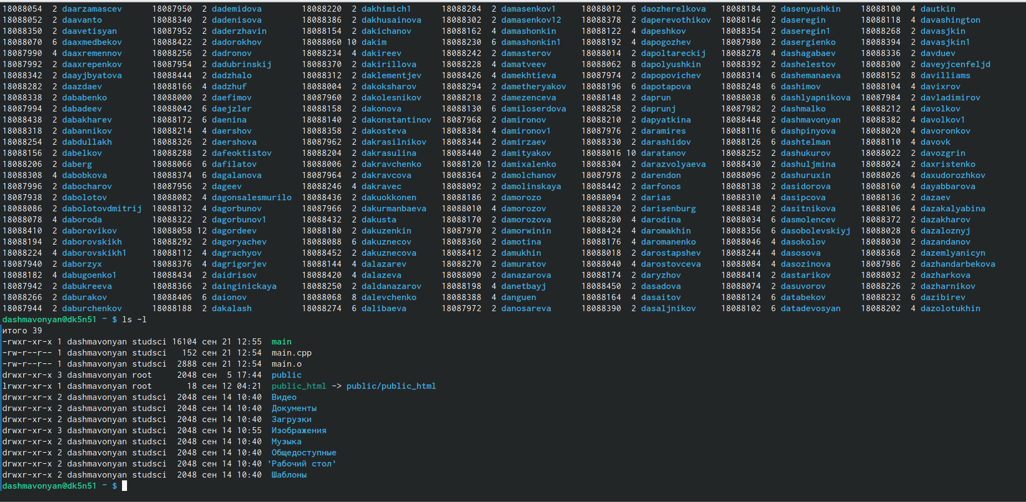

Рис.1.10 Использование команды Ls -l

**Создание пустых файлов и каталогов**

Создала в домашнем каталоге подкаталог с именем parentdir.

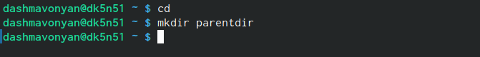

рис.2.1 Создание подкаталога

С помощью команды ls проверила, что каталог создан.



Рис.2.2 Проверка

Создала подкаталог в существующем каталоге.



рис.2.3 Создание подкаталога

При задании нескольких аргументов создалось несколько каталогов.



рис.2.4 Создание каталогов

Создала подкаталог в каталоге, отличном от текущего. Проверила его наличие с помощью “ls”.



Рис.2.5 Проверка наличия каталога

Создала следующую последовательность вложенных каталогов newdir/dir1/dir2 в домашнем каталоге.



рис.2.6 Создала последовательность

Создала файл test.txt в каталоге ~/newdir/dir1/dir2 и проверила наличие файла с помощью команды.

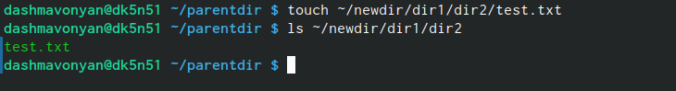

Рис.2.7 Создание файла txt

**Перемещение и удаление файлов или каталогов**

Запросила подтверждение на удаление каждого файла в текущем каталоге, удалила в подкаталоге /newdir/dir1/dir2/ все файлы с именами, заканчивающимися на .txt.



Рис.3.1 Запросила подтверждение на удаление

Рекурсивно удалила из текущего каталога без запроса подтверждения на удаление каталог newdir, а также файлы, чьи имена начинаются с dir в каталоге parentdir.



Рис.3.2 Рекурсивно удалила

Создала следующие файлы и каталоги в домашнем каталоге. Используя команды cp и mv файл test1.txt, скопировала, а test2.txt переместила в каталог parentdir3.

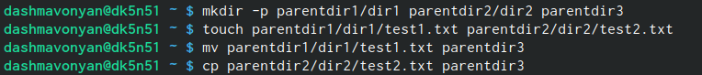

Рис.3.3 Создание и перемещение файлов

С помощью команды ls проверила корректность выполненных команд.

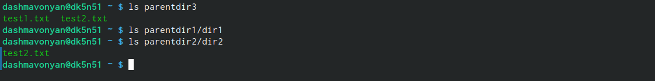

рис.3.4 Проверка

Переименовала файл test1.txt из каталога parentdir3 в newtest.txt, запрашивая подтверждение перед перезаписью. Переименовала каталог dir1 в каталоге parentdir1 в newdir.

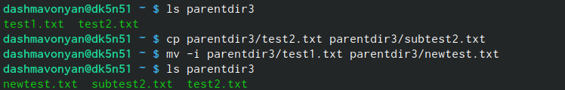

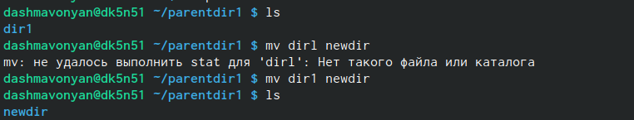

Рис.3.5 Переименование файлов

**Команда cat: вывод содержимого файлов**

Команда cat объединила файлы и вывела их на стандартный вывод.

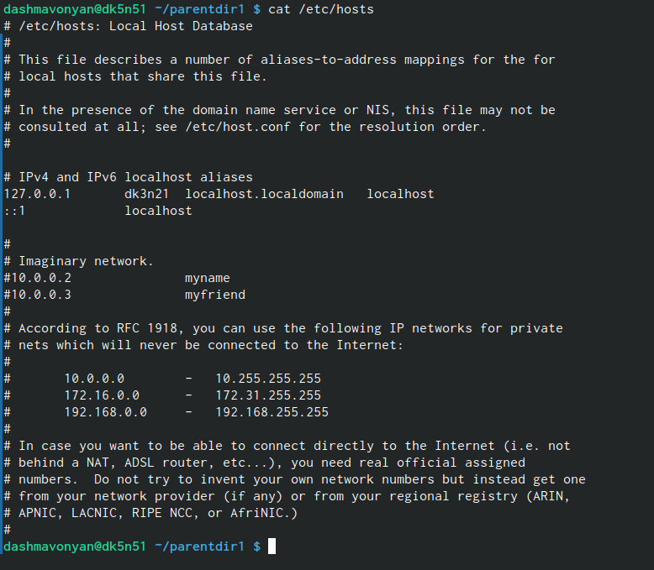

Рис.4.1 Объединение и перемещение

**Задание для самостоятельной работы**

1. Воспользовавшись командой pwd, я узнала полный путь к своей домашней директории.



рис.5.1 Полный путь к домашней директории

1. Введя последовательность команд cd->mkdir tmp->cd tmb->pwd->cd /tmp- >pwd, мы видим, что вывод команды pwd при переходе в каталог tmp дает разный результат, потому что команда pwd не просто показывает полный путь к домашней директории, а показывает полный путь каталога, в котором мы находимся, начиная от корневого каталога.

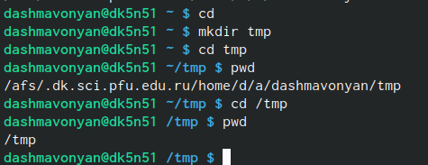

рис.5.2 Полный путь каталога temp и домашнего каталога

1. Пользуясь командами cd и ls, посмотрела содержимое корневого каталога, домашнего каталога, каталогов /etc и /usr/local.

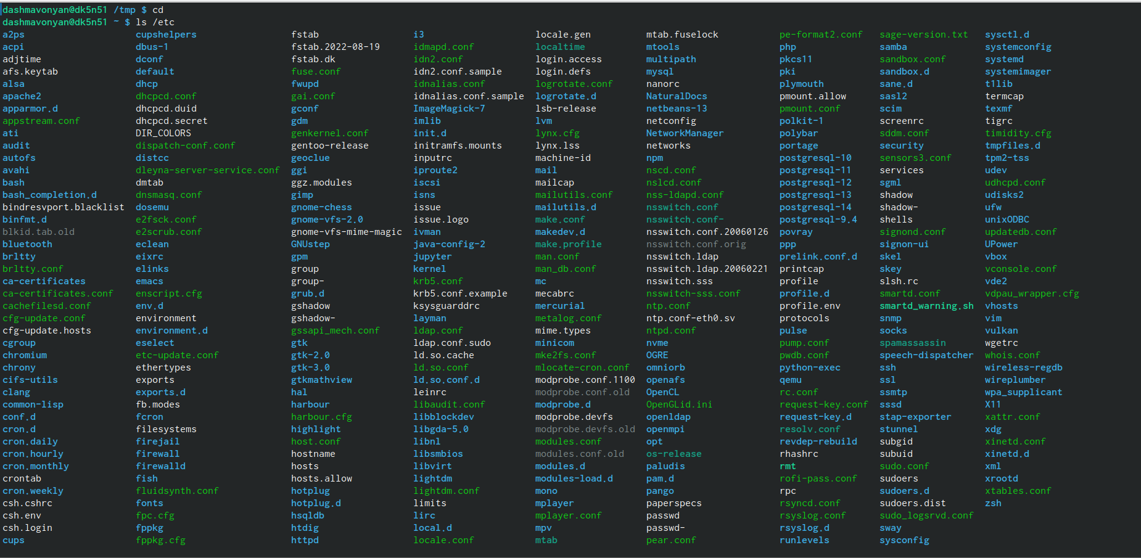

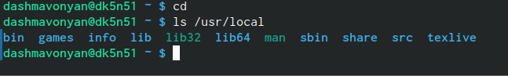

Рис.5.3 Содержание каталогов

1. Пользуясь изученными консольными командами в своём домашнем каталоге, создала каталог temp и каталог labs с подкатологами lab1, lab2 и lab3 одной командой. В каталоге temp создала файлы text1.txt, text2.txt, text3.txt. Пользуясь командой ls, убедилась, что все действия выполнены успешно (каталоги и файлы созданы).

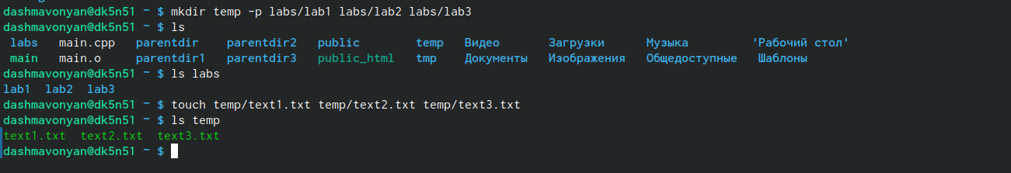

Рис.5.4 Создание каталогов

5. C помощью любого текстового редактора (например, редактора mcedit или nano) записала в файл text1.txt свое имя, в файл text2.txt фамилию, в файл text3.txt учебную группу. Вывела на экран содержимое файлов, используя команду cat.

5.1. Скопировала все файлы, чьи имена заканчиваются на .txt, из каталога ~/temp в каталог labs. После этого переименовала файлы каталога labs и переместила их: text1.txt переименовала в firstname.txt и переместила в подкаталог lab1, text2.txt в lastname.txt в подкаталог lab2, text3.txt в idgroup.txt в подкаталог lab3. Пользуясь командами ls и cat, убедилась, что все действия выполнены верно.

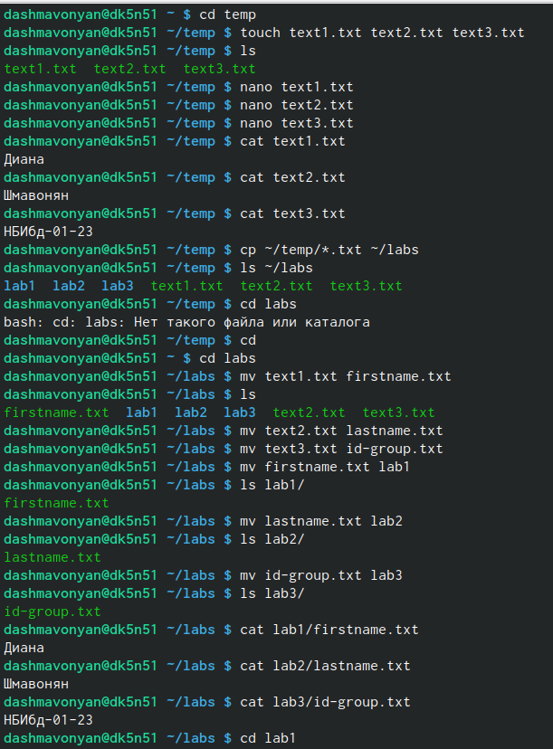

Рис.5.5. Копирование и перемещение файлов

5.2. Удалил все созданные в ходе выполнения лабораторной работы файлы и каталоги.

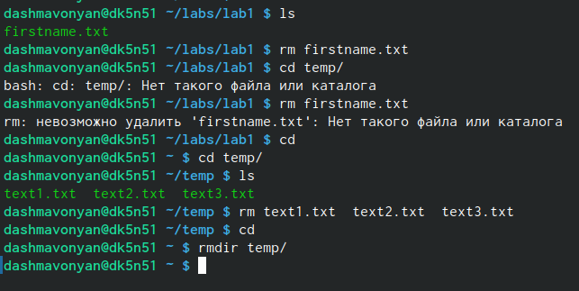

Рис.5.6. Удаление файлов

1. **Вывод**

Во время практики в лаборатории, я освоила работу с Linux, изучила его функционал и специфику. Освоила основные команды, такие как: навигация по файловой системе (cd), просмотр содержимого каталогов и файлов (ls, cat), создание пустых файлов и каталогов (mkdir, touch), переименование, копирование и перемещение файлов и каталогов (mv, cp), удаление пустых и непустых каталогов (rm, rm -r, rmdir), отображение полного пути от корня (pwd). Поняла структуру файловой системы и местоположение корневого каталога, а также научилась работать с ним. Узнала разницу между абсолютным и относительным путями. Научилась пользоваться текстовым редактором (nano). В процессе работы полностью разобралась в устройстве и работе Unix, что позволило мне понять преимущества использования этой операционной системы.